Лабораторная работа № 5

студента группы ИТз-221

Дмитриева Дмитрия Анатольевича

*Выполнение: _________ Защита: ___________*

Модификаторы в Blender.

*Цель работы***:** научиться применять модификаторы к различным объектам.

**Ход работы:**

***Вариант 8***

1. Изучил различные модификаторы, такие как: Mirror используется для симметричного отражения объекта по одной или нескольким осям. Он полезен при моделировании объектов с симметричной структурой. Модификатор Subdivision Surface позволяет сгладить объект, увеличивая количество полигонов и делая его поверхность более плавной. Модификатор Array создает копии объекта, размещенные на заданном расстоянии друг от друга, что удобно при создании повторяющихся элементов. Модификатор Bevel делает фаски на краях объекта, создавая скругленные углы, что придает более реалистичный вид моделям. C помощью модификаторов Screw и Array создал следующую подряд кубы по определенной изогнутой линии. (рис. 1).

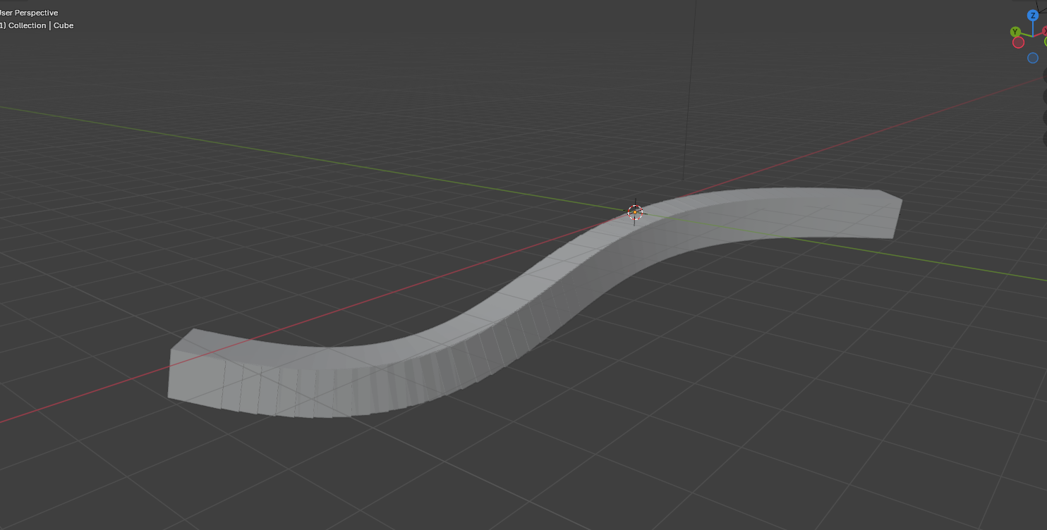

Рисунок 1 – Последовательность кубов

1. Добавил круг на сцену, путем редактирования и удаления определенных граней получил плоский вариант ступеньки, затем пользуясь выдавливанием добавил объем. Далее добавил модификатор Array, изменив ось на Z и настроив отступ и поворот между объектами. Добавил модификатор Subdivision Surface (рис. 2)

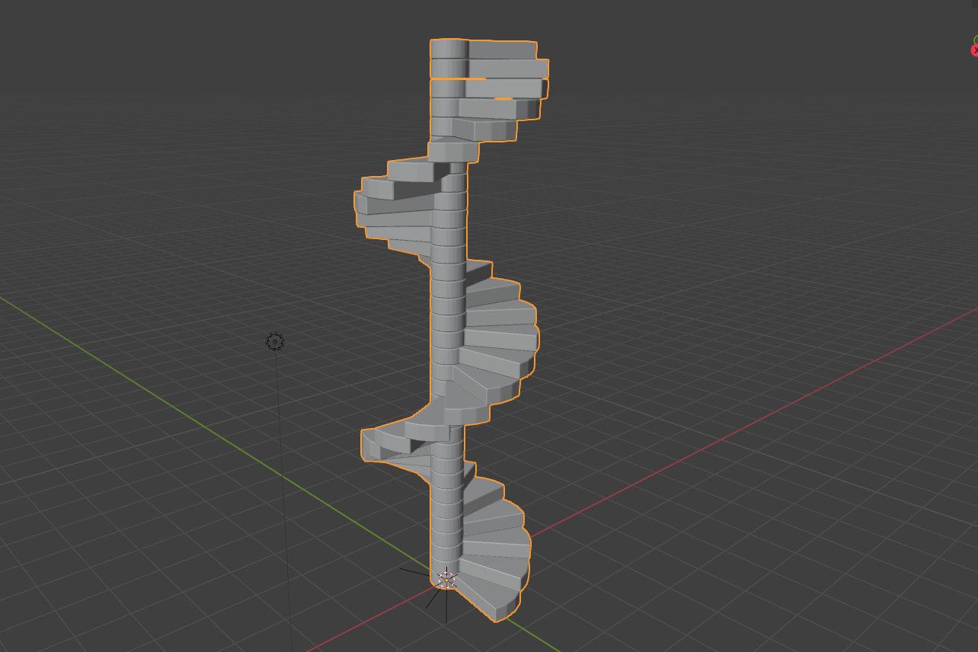

Рисунок 2 – Модель лестницы

1. Придумал и реализовать собственную модель объекта. Из куба создал одну из частей камней Стоунхенджа, отредактировал каждый камень в скульптинге. Добавил на сцену кривую Безье, настроил ее точки по кругу. На единичный объект камня Стоунхенджа добавил модификаторы сглаживания, Array и Curve (выбрав для curve добавленную ранее кривую) (рис. 3)

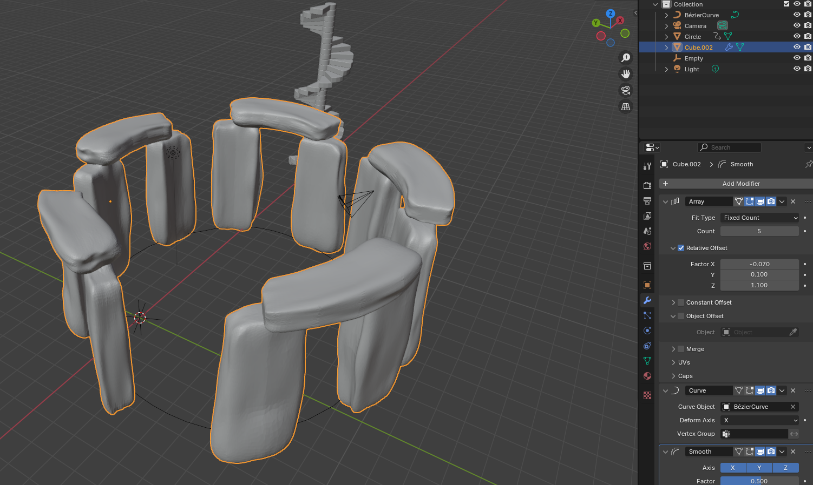

Рисунок 3 – Модель Стоунхенджа

**Вывод:** научился применять модификаторы к различным объектам.